FORMULARZ CENOWY– dostawa krzeseł
Lp. | Dokładny opis przedmiotu zamówienia | Grupa CPV | Jednostka miary | Ilość | Nazwa oferowanego produktu,  nazwa producenta | Wartość brutto  w PLN
1. | Krzesło konferencyjne:  - krzesło fabrycznie nowe,  - krzesło konferencyjne,  - krzesło stelaż chromowany, średnica rurki minimum 19 mm, grubość ścianki rurki minimum 1,8 mm,  - siedzisko oraz oparcie krzesła stanowiące jedną całość wykonane z sklejki bukowej lakierowanej kolor buk,  - grubość sklejki minimum 12 mm,  - wysokość krzesła razem z oparciem pomiędzy 870-900 mm,  - wymiar siedziska krzesła pomiędzy 390-405 mm,  - szerokość siedziska pomiędzy 400-405 mm,  - wysokość krzesła od siedziska do podłogi pomiędzy 460-480 mm,  - krzesło umożliwiające jego sztaplowanie wyposażone w dystanse zabezpieczające sklejkę podczas sztaplowania,  - stelaż krzesła wykonany w sposób gwarantujący jego sztywność,  - nogi krzesła wyposażone w stopki zapobiegające rysowaniu podłoża przez krzesło,  - krzesło posiadające w oparciu otwór ułatwiający przenoszenie krzesła,  - krzesło wytrzymujące udźwig minimum 160 kg,  - wizerunek podglądowy krzesła  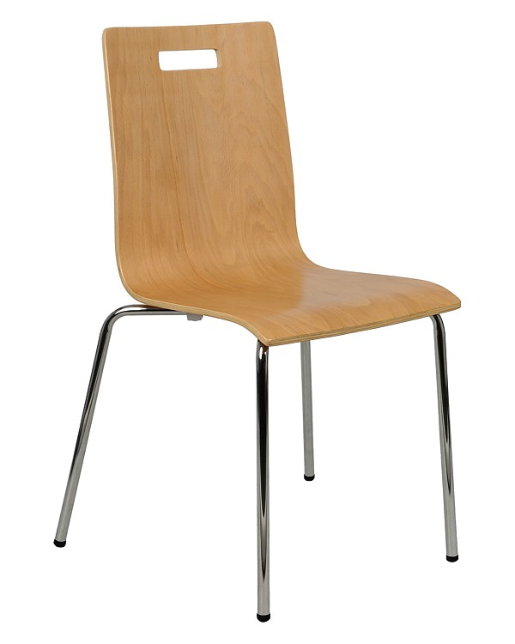 | 39113000-7 | szt. | 560 | Nazwa produktu:  Nazwa producenta:

Razem wartość BRUTTO (cena) zamówienia wynosi: …………………………………………. zł

Informacja dla Wykonawcy:
Formularz musi być opatrzony przez osobę lub osoby uprawnione do reprezentowania Wykonawcy kwalifikowanym podpisem elektronicznym, elektronicznym podpisem zaufanym lub elektronicznym podpisem osobistym i przekazany Zamawiającemu.

